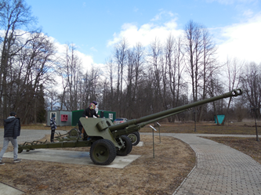Это было в войну: Сережа Захлыстов, история солдата - восстановленная справедливость
Работа учащегося 7 класса ГБОУ школа 1245(3)Палатова Романа.
ЭТО БЫЛО В ВОЙНУ – ЭТО БЫЛО СО МНОЙ
Я, ВОСТОРЖЕННЫЙ, ЧЕТЫРЕХЛЕТНИЙ,
ПОДЖИДАЛ ПОЧТАЛЬОНА И МЧАЛСЯ ДОМОЙ
НЕС Я МАМЕ КОНВЕРТИК ЗАВЕТНЫЙ

ИЛЬ ПРОСТОЙ ТРЕУГОЛЬНИЧЕК,
ТРЕПЕТНО ИХ ВСКРОЕТ МАМА, ВСПЛАКНУВ, – ФРОНТОВЫЕ…
НО ЗАМЕТИЛ МЕНЯ ПОЧТАЛЬОН – И ПРИТИХ,
И ГЛАЗА У НЕГО НЕЖИВЫЕ…

БОЖЕ, БОЖЕ – ШЕПТАЛ В НЕИЗБЫВНОЙ ТОСКЕ
ДЕД ВАСИЛИЙ СМЕРТЕЛЬНО УСТАЛО,
КАК ГРАНАТУ, КОНВЕРТ ЗАЖИМАЯ В РУКЕ,
И С КРЫЛЬЦА, ВСКРИКНУВ, МАМА УПАЛА…
Что такое война? Нам трудно себе это представить… Но вот мы всем классом едем под Вязьму.
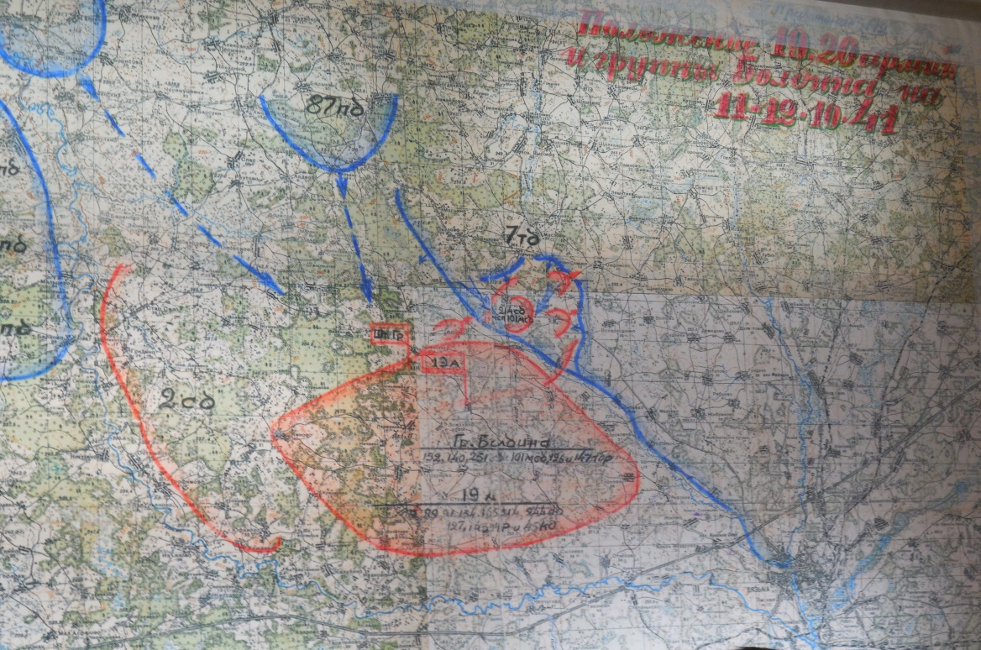
В октябре 1941 года под Вязьмой на Смоленщине были окружены и уничтожены пять армий Советских Западного и Резервного фронтов - 16-я, 19-я, 20-я, 24-я и 32-я. По приблизительным немецким данным, наши потери составили 400 тысяч убитыми и 600 тысяч пленными, всего миллион человек. Последние исследования Российских историков говорят, что мы действительно потеряли в этом окружении около миллиона человек. Многие наши бойцы числились пропавшими без вести. Учёт потерь очень затруднён тем, что большинство документов окружённых частей и соединений было захвачено врагами, уничтожено или зарыто в сейфах нашими солдатами на местах боёв, когда стало ясно, что прорваться к своим невозможно. С 1941 до 1945 года в немецком плену также выжили единицы. Учитывая потери Советской армией, авиацией и флотом за всю войну- 9 миллионов человек, каждый девятый военнослужащий был потерян под Вязьмой. Это была самая страшная военная катастрофа за всю историю в масштабах всей страны.
Жестокую судьбу окруженных войск разделили и дивизии Московского народного ополчения, занимавшие ранее оборону на Можайском рубеже и незадолго до Вяземской катастрофы переброшенные под Вязьму.
Проклятие войны, чёрной Вяземской катастрофы ,до сих пор ощутимо в этих местах. 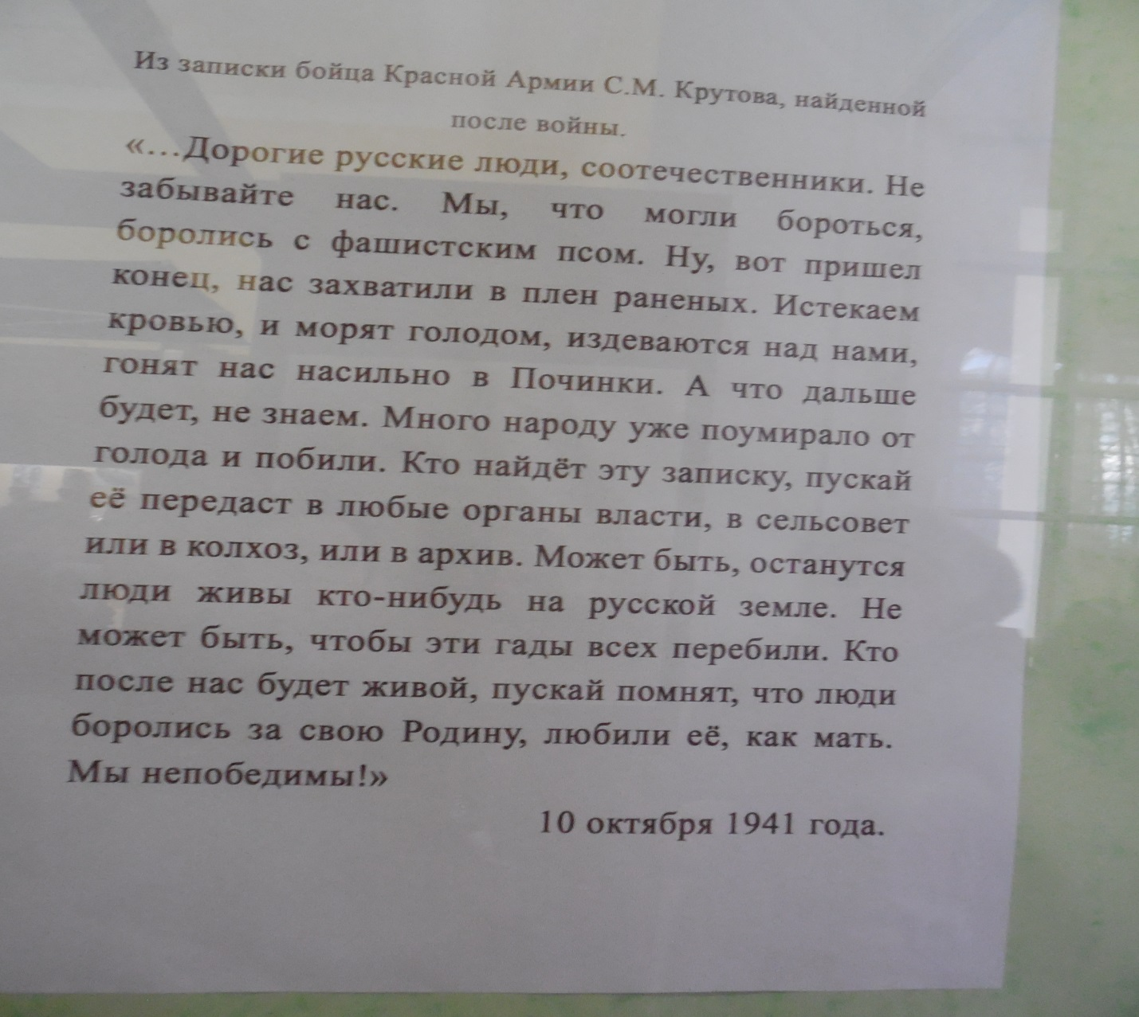
С 1990 года по настоящее время на Красном холме, на Поле Памяти южнее Вязьмы поисковиками со всей страны захоронено более 4-х тысяч найденных в окрестных лесах бойцов - здесь пытались прорвать кольцо вражьего окружения наши бойцы под командованием генерала Филиппа Афанасьевича Ершакова – командира 20-й армии. Но здесь прорваться не удалось. Четыре тысячи – только на этом поле, не считая других братских могил в Вяземском районе... Мемориал «Богородицкое Поле» севернее Вязьмы у села Богородицкое. Именно здесь ценой страшных потерь удался прорыв. Из окружения прорвалось и было учтено Советским командованием не более 3 тысяч человек – в основном, части 2-й стрелковой дивизии народного ополчения Москвы под командованием генерала Вашкевича Владимира Романовича, 91-ой дивизии сибиряков и морские пехотинцы - черноморцы. Но больше 19 тысяч остались навсегда на святом Богородицком Поле. Здесь 14 октября 1941 года тяжелораненым в руку и ногу попал в плен генерал Михаил Федорович Лукин, командующий 19-й армией, руководивший прорывом. Сразу же в плену ему ампутировали ногу. До мая 1945 года он находился в фашистском концлагере Маутхаузен, а в тяжелом для нас 1943 году, ещё до Курской битвы плюнул в лицо предателю генералу Власову, который предложил Михаилу Федоровичу также стать изменником Родины. И командующий 32-й армией генерал Сергей Владимирович Вишневский здесь попал в плен и не стал предателем, вынес все тяготы плена со своими солдатами.

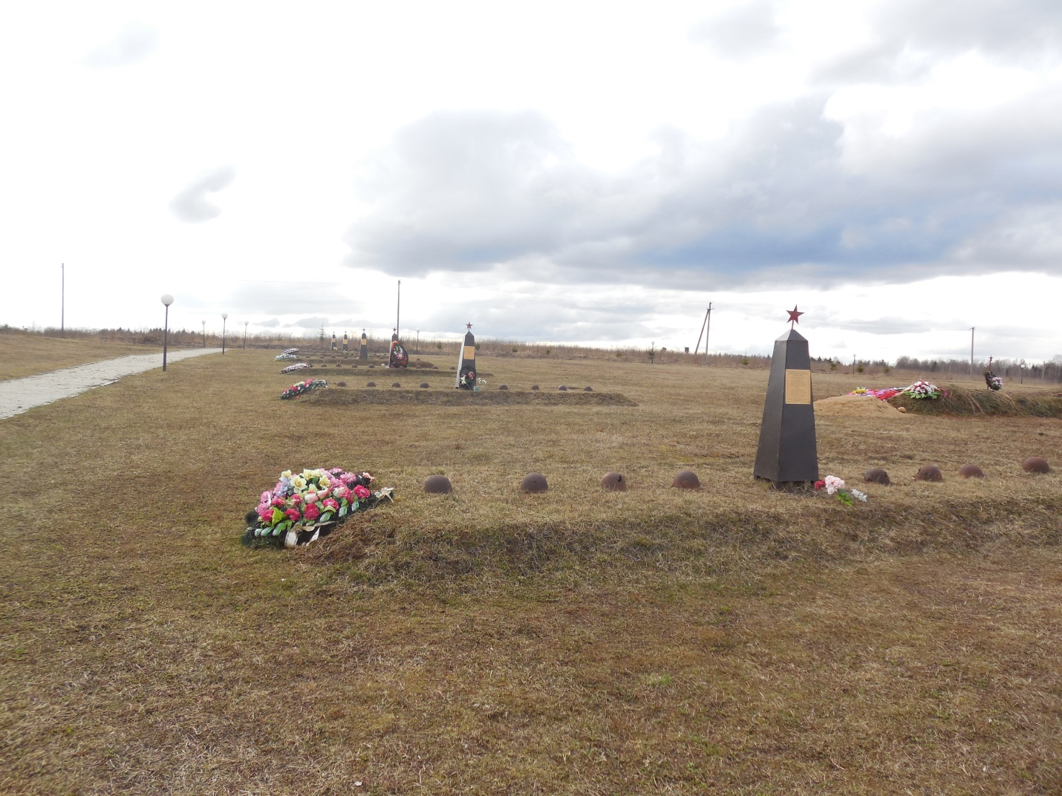
Земля здесь скрывает тысячи осколков, снаряды …Война и после сражений несет людям горе …
Богородицкое поле потрясает: ряды безымянных могил, один обелиск для целой армии…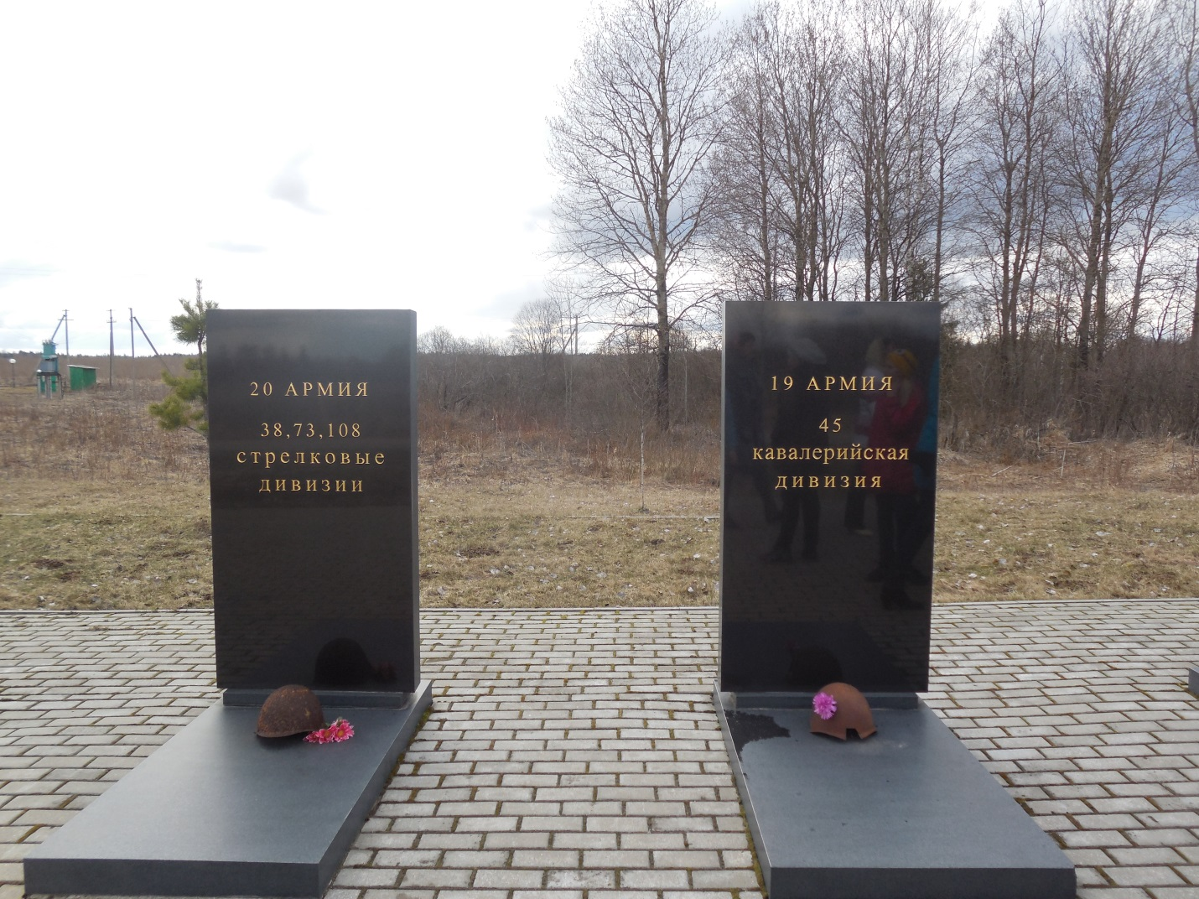
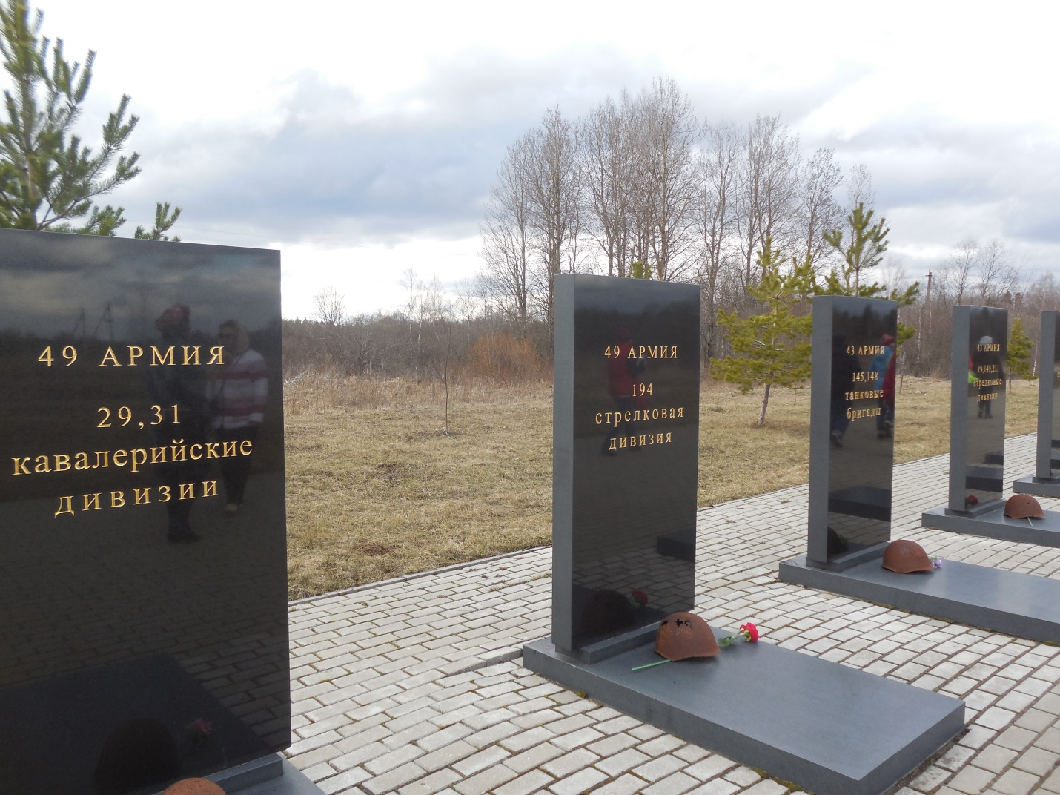
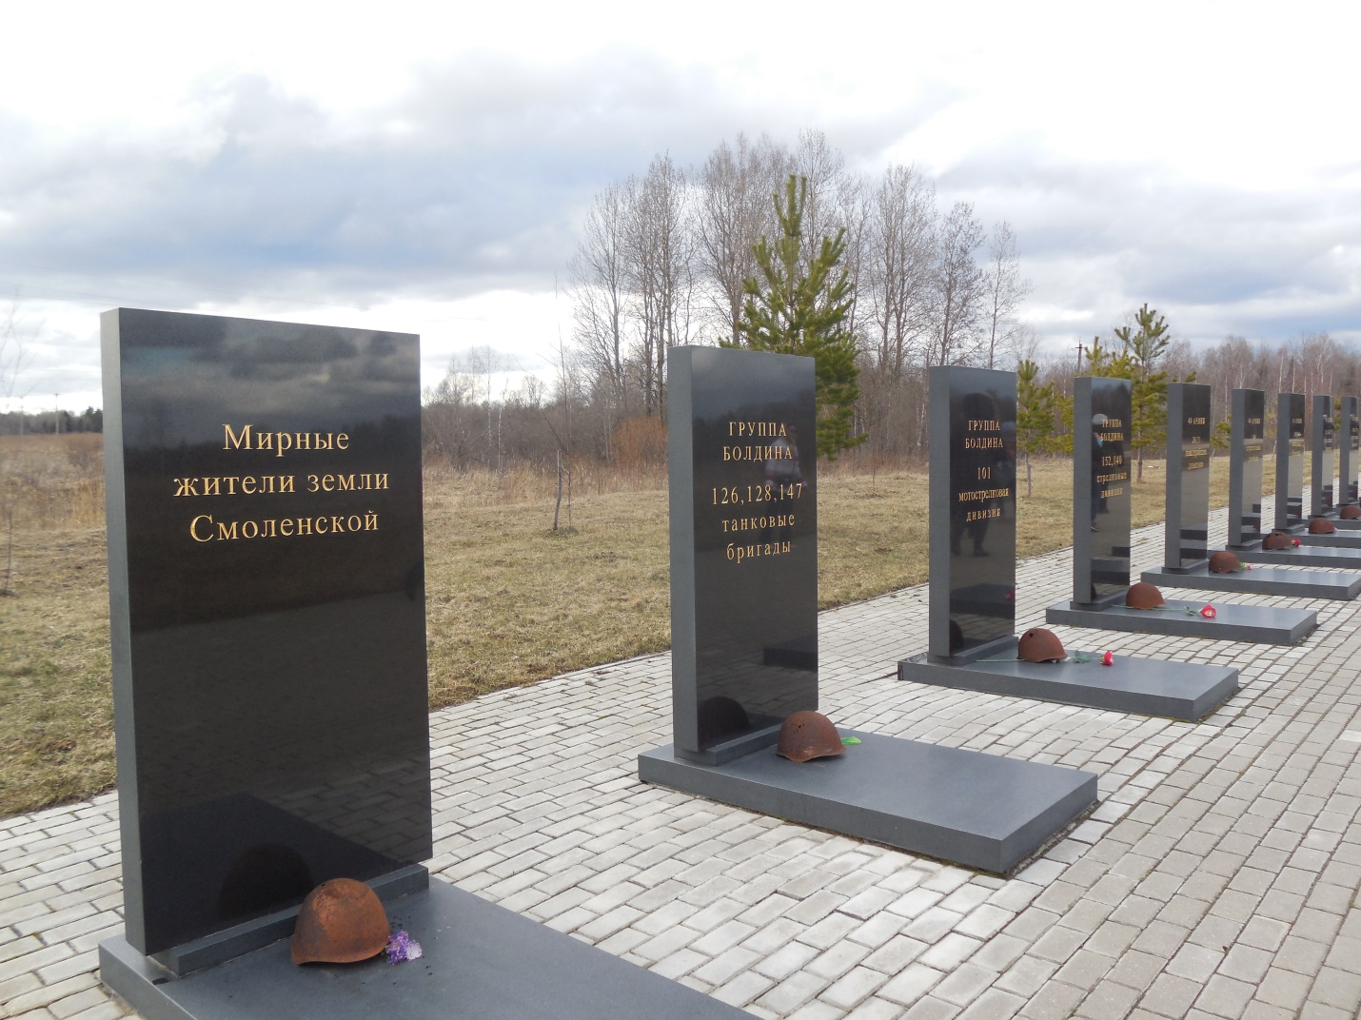
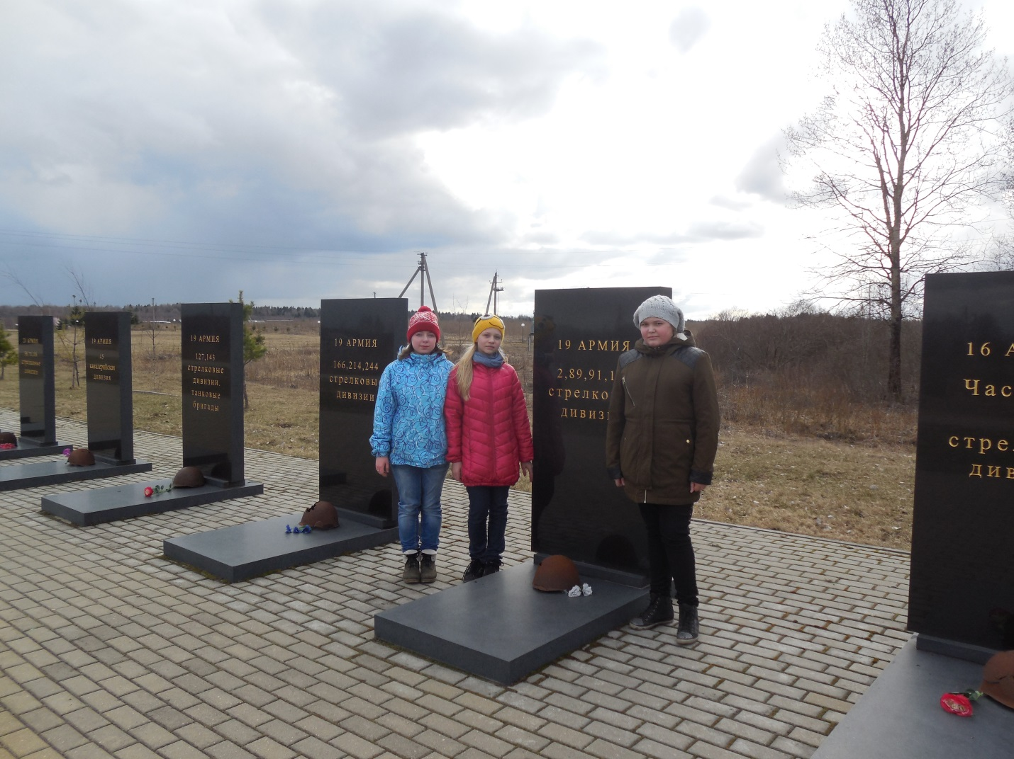
Решением президента Российской Федерации Владимира Владимировича Путина и с благословения патриарха всея Руси Кирилла Богородицкое Поле под городом Вязьма Смоленской области признано четвертым полем воинской славы России – наряду с Куликовским, Бородинским и Прохоровским полями.
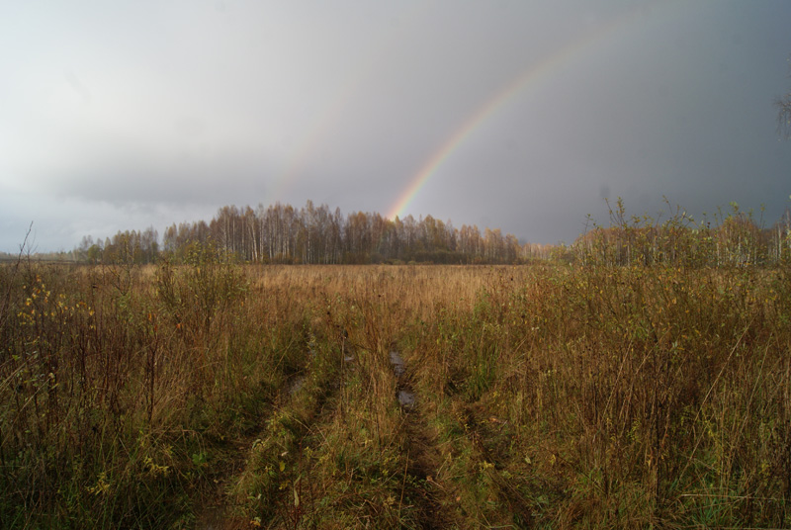
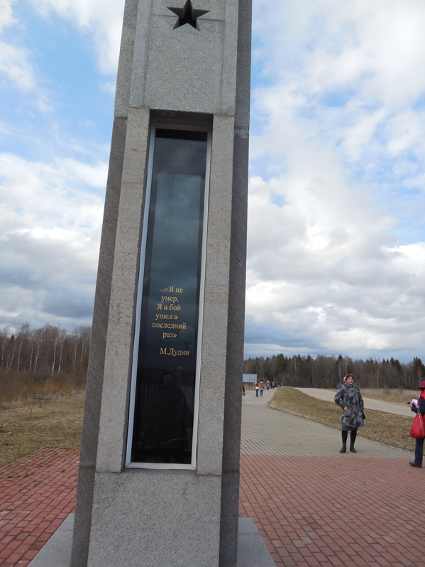 | 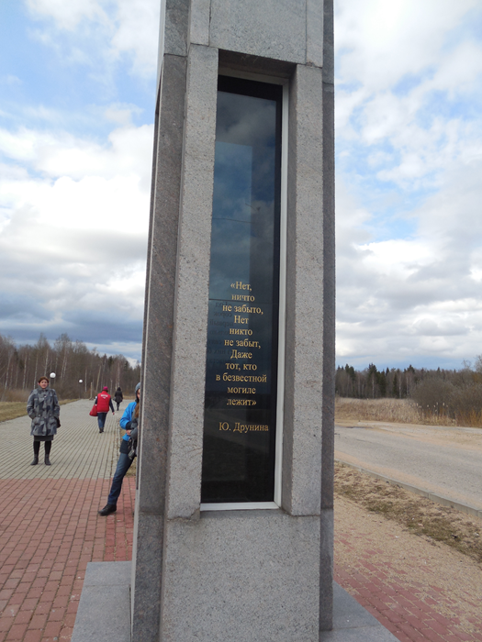

Исчезнувшие подразделения, исчезнувшие люди. Сколько тайн еще хранит Вяземская земля. Командир поискового отряда «Звезда» , Андрей Евгеньевич Палатов, рассказывает ребятам нашей школы о том, что такое настоящий героизм, том, как защищали Москву.Много рассказывает о Вяземской трагедии, что еще не найдены и не захоронены тысячи солдат, погибших здесь в окружении. Без вести павшие ... Поисковики бережно собирают истории про каждую вещь, хранящую память о войне, о каждом человеке, оставшемся здесь, лежащем здесь, уже более 70 лет.. Наша школьная музейная экспозиция «Эхо войны» дает каждому школьнику возможность почувствовать, что такое война: если уж так исковеркан металл, то, что произошло с человеком. Когда держишь в руках осколок снаряда, фляжку или котелок, пробитый насквозь пулей, то понимаешь, что эти вещи кричат о той боли, о тех, кого уже нет.
Много историй мы уже знаем о войне, но одна потрясла нас больше всего. Может быть, потому, что наш одноклассник принял участие в розысках этого солдата, Сережи Захлыстова, потому, что родственники Сережи сейчас живут недалеко от нашей школы и пришли нам рассказать о том, каким он был.
Один из пионеров поискового движения, ветеран войны Юлий Иконников, писал : « Он бился до последнего, и ему выпала горькая доля погибнуть так, что некому было рассказать об этом. И это его старушка-мать, или жена до сих пор достает украдкой желтую, истертую на сгибах бумажку и читает все эти годы слова: «пропал без вести». Читает и плачет, но все еще надеется: а вдруг откроется дверь, и войдет он, веселый, красивый и молодой, каким помнит его она все эти годы? Надеется, хотя понимает, что ждать уже нечего... Все понимает, но продолжает ждать. И будет ждать до последнего своего часа, ибо оставлена надежда этими казенными словами: «пропал без вести».
Но забыли о них не все. Мы никогда не узнаем, кто первым подобрал на еще не истлевшем теле черную капсулу солдатского медальона. Вскрыл и вдруг понял, что в узкой бумажной ленточке судьба и честь солдата, скорбная весть его родным».
Так открылась и нам история простого солдата, обычного человека, мужественного защитника Москвы, Сергея Захлыстова.
Сентябрьская экспедиция Московского поискового отряда «Звезда» совместно со съемочной группой телеканала « Entertainment One» из Канады, 2012 год. Лес южнее Вязьмы. Идут съемки фильма, я, ученик школы №1245 Палатов Роман, иду вместе с членами отряда, в этот момент раздается сигнал металлоискателя Владимира Околина, заместителя командира поискового отряда «Звезда»:
-О, явно что-то интересное! Володя, копай!
-Володя, что молчишь, ну что у тебя там?
-Ребята, здесь граната и кости пальцев на рукоятке…
Я вижу страшную картину: останки солдата, а вокруг расстрелянные патроны - он сражался до последнего….
«Семьдесят один год он лежал лицом вниз среди осин и елей на густом ковре стреляных гильз. На нем росла трава и каждой осенью покрывали его, как траурным знаменем, разноцветные листья, и взметнулись над ним ввысь черные ели - как обелиски, как обелиски…Противогаз, саперная лопатка, пустые кожаные патронные подсумки на ремне. И лишь винтовки не было рядом с ним – видно была взята из ослабевших рук другом-сослуживцем и продолжала бить врага. А недалеко вокруг, под травой и листьями – пуговицы от немецко-фашистских мундиров, обрывки кожаных ремешков от амуниции, монеты с имперским орлом со свастикой – он бился с врагом до последнего вздоха, дорого отдав свою жизнь. И лежала в нагрудном кармане, ждала своего часа, храня молчаливо в Вяземских лесах свою тайну, черная капсула солдатского смертного медальона…»(Текстовая озвучка из документального фильма« Роковая стихия. Замерзшая армия Гитлера» телекомпания « Entertainment One» National Geographic Channel 2013 год.).
Прямо под объективами, прямо во время съемки фильма члены отряда «Звезда» нашли капсулу смертного солдатского медальона. Командир поискового отряда «Звезда» Палатов Андрей обеспокоен:
«Уцелел ли клочок бумаги в этом контейнере, пережил ли он русские зимы?» 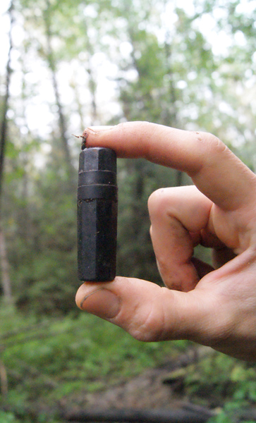
Канадская студия снимает фильм о том, как работают поисковики, как поднимают останки павших солдат: идут с металлоискателями, запищит, останавливаются, аккуратно начинают откапывать, отчищать от земли и грязи. Находят пробитые каски, противогазы, гранаты, гильзы, остовы машин. Найти медальон – большая удача, не все бойцы их заполняли, так как считали их «пропуском на тот свет». Медальон поместили в ком земли, той, где нашли, и упаковали в пакет. Вскрывать медальон нужно в определенных условиях: полумрак и нужная влажность, чтобы бумага не рассыпалась. В фильме показано, с какой осторожностью и трепетом Андрей Палатов, руководитель поискового отряда, вскрывает медальон, пинцетом развертывает слежавшийся кусок бумаги. Снова удача – все читаемо: Захлыстов Сергей Александрович, дата рождения, место проживания – Вологодская область, Харовский район, деревня Юдинская. Рядом с местом его гибели нашли около 50 стреляных гильз, отстреливался девятнадцатилетний парнишка до последнего… Недалеко было найдено много останков солдат, из них опознано девять. Кажется, мало по отношению ко всем пропавшим без вести. Но это и много : родные девяти, канувших в Лету солдат, теперь знают, где погиб, похоронен их родной человек: брат, отец, муж. И теперь могут рассказать детям, внукам, правнукам о нем. Память будет жива, пока мы будем помнить о наших защитниках. 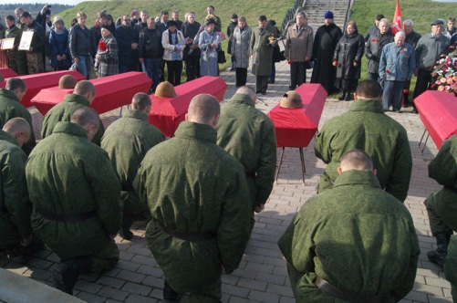
Фильм называется «Замерзшая армия Гитлера. Роковая стихия». Построен, как переплетение историй двух стран, переплетение жизней, советского солдата Сергея и немецкого солдата Хорста, хотя они и не встречались, есть схемы «Вяземского котла», хроника со страшными картинами войны, наши дни с моментами работы поисковиков. Сережа Захлыстов - один из многих, но мы поражены, что он рядом, его судьба пролегла рядом с нашими жизнями. И моих глазах восстановлена справедливость по отношению к бойцу той далекой войны….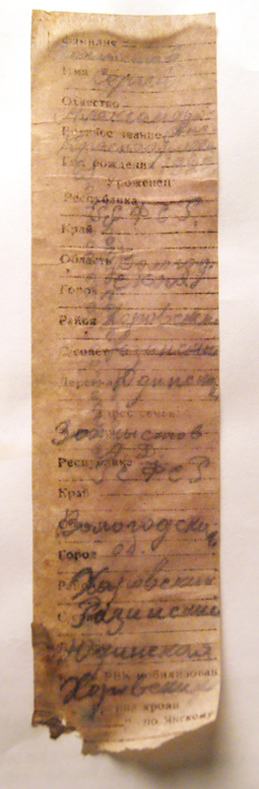
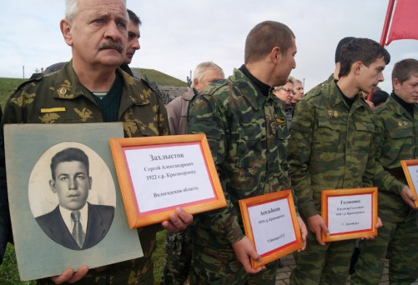
Фамилия Захлыстов
Имя Сергей
Отчество Александрович
Год рождения 1922
Воинское звание Красноармеец
Мобилизован РВК Харовский Райвоенкомат
Уроженец
Область Вологодская
Район Харовский
Сельский совет Разинский
Деревня Юдинская
Семья
Фамилия Захлыстов
Имя А.
Отчество Д.
Степень родства Отец.
Адрес тот же.
.
Оказывается, Сергея искали.
КАК ИСКАЛИ СЕРГЕЯ ПОСЛЕ ВОЙНЫ в 1947 году.

Название источника информации | ЦАМО
Номер фонда источника информации | 58
Номер описи источника информации | 977520
Номер дела источника информации | 3461

Анкета по розыску военнослужащего 28 августа 1947 г.

- Фамилия Имя Отчество - Захлыстов Сергей Александрович
- Год рождения - 1922
- Место рождения - Вологодская область Харовский район Разинский сельский совет д. Юдинская
- Каким РВК призван - Харовским 11 июня 1941
- Военное звание - Сержант
- Занимаемая должность - Командир отделения
- Когда прекратилась письменная связь - 20 июля 1941
- Воинский адрес по последнему письму - Письмо с дороги было без адреса
- Где проживал до призыва - Вологодская область Харовский район Разинский сельский совет д Юдинская
- Дополнительные данные о разыскиваемом – Нет
Письма от товарищей - Не было
Сообщения в/частей - Нет
Свидетельские показания - Нет
- Указано, где погиб и когда, место похорон - Неизвестно
- Кто разыскивает (Фамилия Имя Отчество) - Захлыстов Александр Дмитриевич
- Родственное отношение заявителя – Отец
- Адрес места жительства заявителя - Вологодская область Харовский район Разинский сельский совет д. Юдинская
- Личное заключение райвоенкома – ПРОПАЛ БЕЗ ВЕСТИ.

Как искали родственников Сергея в 2012 году
Помогло поисковое братство.
СОЦИАЛЬНАЯ СЕТЬ В КОНТАКТЕ, ВОЛОГОДСКИЙ ПОИСКОВЫЙ ОТРЯД
Сообщение Юлия Щёкотова
Найден Вологодский боец под Вязьмой!
Захлыстов Сергей Александрович
1922 г.р.
Вологодская обл., Харовский р-н, Разинский с/с, д.Юдинская
Родственник: Захлыстов А.Д.
Подключаемся к поиску родственников!!
25 сен 2012 в 17:16
Сообщение Ксения Подольская
Мне подруга написала: в Разинском сельсовете есть депутат Захлыстова Светлана Николаевна, может родственница какая-нибудь. ее номер 8921-----------
25 сен 2012
Сообщение "ВОЛОГОДСКИЙ ПОИСКОВЫЙ ОТРЯД"
Да, Захлыстов Сергей Александрович, родственник по линии ее мужа. Захлыстов А.Д.-его отец!
25 сен 2012.Статья газеты
Как был найден под Вязьмой боец Захлыстов С. А.
При проведении поисковых работ в сентябре 2012 года на местах окружения в 1941 г. советских армий Западного и Резервного фронтов в Вяземском районе Смоленской области были обнаружены останки советского бойца с медальоном, вкладыш которого оказался в хорошей сохранности и был прочитан. Таким образом было установлено имя советского воина: Захлыстов Сергей Александрович, 1922 г.р., красноармеец, РСФСР, Вологодская обл., Харовский район, Разинский с/с, дер. Юдинская. Призван Харовским РВК. Адрес семьи – тот же. Захлыстов А.Д. По данным Центрального архива Министерства обороны РФ красноармеец Захлыстов С.А. числится "пропавшим без вести" с осени 1941 г.Этот боец был найден поисковиками ПО "Звезда" РОО "ИКПЦ "ОБЕЛИСК" во время съемок сюжета о Вяземском окружении группой канадской телекомпании "Entertainment 1".
13 октября 2012 г. на мемориале воинской славы в с. Богородицкое Вяземского района Смоленской области состоялась церемония торжественного захоронения останков воинов Красной (Советской) Армии, обнаруженных при проведении поисковых работ на местах боев Вяземского окружения осени 1941 г. Всего земле были преданы останки 65-ти солдат и командиров, Имена 8 из них были установлены по медальонам, в том числе были преданы земле останки красноармейца Захлыстова Сергея Александровича, найденные поисковиками нашей организации в сентябре 2012 года у деревни Юшково Вяземского района. На церемонии присутствовали родственники С.А. Захлыстова из г. Москвы – родная сестра и племянница и Украины (Донецкая область) – племянник, которых удалось найти при помощи поисковиков из Вологодской области и канадской телекомпании "Entertainment 1".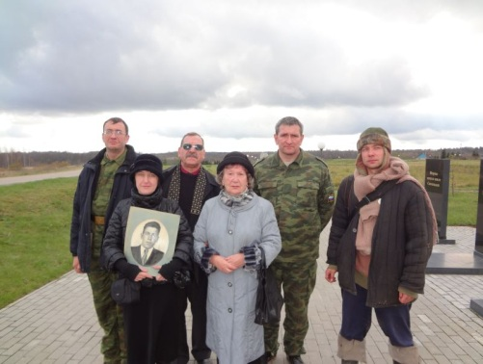
Октябрь 2012 года.
Над могилой его – благовестом перезвон колоколов траурной часовни – вечная память, вечная слава… Простой Вологодский 19-тилетний русский паренек Сережка – воин Отечества СЕРГЕЙ АЛЕКСАНДРОВИЧ ЗАХЛЫСТОВ. Он и сегодня продолжает свой бой – за Родину, за Россию – бой за наши души и души наших детей. Чтобы знали, чтобы помнили, чтобы в любую лихую годину не переводились в России герои-защитники.
Конечно, эта история не прошла мимо наших сердец, и учащиеся шестых классов собрались в актовом зале для того, чтобы вспомнить защитников Москвы.
В октябре 2013 года в актовом зале Московской школы 1245 (№ 549) был проведен Урок Мужества с участием руководителя поискового отряда "Звезда" Палатова А.Е. Было рассказано о судьбе Сергея Захлыстова, пропавшего без вести во время боев в Вяземских лесах в октябре 1941 года. В 2012 году он был найден поисковиками и были установлены обстоятельства его героической гибели. На Уроке Мужества присутствовала племянница погибшего героя Ирина Полищук, демонстрировались фотографии из домашнего архива Захлыстовых и с мест раскопок…
Оказалось, что племянница живет совсем недалеко от нашей школы
«Сестре на момент призыва Сергея в армию не было и трёх лет. Но кое-что она помнит и знает. Она уверяет, что помнит, как брат её, маленькую, в люльке качал. Говорит, увлекался авиацией, моделированием. Был умельцем, всё время мастерил. В углу стола сделал макет зимовья челюскинцев с палатками и льдинами, «спасал» их на самодельном самолёте. Сергея призвали сразу с началом войны. В июле он был ранен и попал в госпиталь. Написал оттуда письмо – мол, всё хорошо, скоро поправлюсь и вернусь в часть. Больше писем от него не было. Позже пришло сообщение, что он пропал без вести. Уходя на войну, Сергей снял и повесил на гвоздик у печки кожаный ремень, трофей Первой Мировой Войны, подарок отца, Александра Дмитриевича. Когда в 1944г. призывали среднего брата, он, собираясь на войну, надел этот ремень, Шура, невеста Сергея, отняла: «Сними, Серёжа вернётся, будет носить!», мать плакала. Средний брат выжил, дошёл до Германии с дивизионом «Катюш», последние залпы давал по Берлину. Семья и после войны ждала возвращения Сергея, думали : «Мало ли, какие судьбы бывают?» До 1953 года ждала Сергея его невеста, Шура Тихомирова : « Серёжа обещал, он обязательно вернётся!». Она была красавицей, от женихов отбоя не было, хотя после войны много молодых женщин не смогли устроить свое семейное счастье – не с кем было, ведь столько мужчин не вернулось с войны. Но в 1953 году мать Сергея, Юлия Николаевна, уговорила Шуру выйти замуж за другого: « Шурочка, не порть себе жизнь, уж коли мог бы, Серёжа уже вернулся бы». Мать горевала до конца жизни – это был её первенец. Писала на имя Сталина – но ответ получала стандартный: пропал без вести. Сестра рассказывает, что мать даже в церкви не могла за упокой его молиться – вдруг жив? Умерла мама Сергея давно, а тот брат, что до Берлина дошёл, умер в 2010 году».
ПО МАТЕРИАЛАМ ПРЕССЫ
МЫ ПОМНИМ…
Октябрь 2014 года, годовщина тяжелейших боев под Вязьмой. В музее Московского образовательного центра "Вертикаль", где находится созданная учениками под руководством директора музея Геннадия Суслова диарама, посвященная пропавшим без вести на войне солдатам, необычный урок. Ребята узнали о трагических судьбах без вести павших на примере героически погибшего в 1941-ом и найденного Московскими поисковиками только в 2012 году Сергея Захлыстова…
ПОДВИГ ТВОЙ БЕССМЕРТЕН…
23 декабря 2015. Под таким названием в Пундужской школе 3 декабря прошла акция, посвященная Дню Неизвестного солдата. Акция подготовлена ​и проведена совместно с Домом культуры поселения. В ее рамках состоялся митинг и возложение цветов к обелиску, организован просмотр фильма о земляке, который до 2012 года считался без вести пропавшим. Ведущие Любовь Маслухина, заместитель директора Пундужской школы, и Надежда Разумова, директор Дома культуры, предоставили слово для открытия митинга главе Кубенского поселения Наталии Стукаловой. Об истории памятной даты рассказала директор Пундужской школы Татьяна Плохова. Обучающиеся 5 класса прочитали стихи, посвященные простому солдату, погибшему за свою Родину. С напутственными словами к молодому поколению обратилась ветеран труда, депутат сельского поселения Капитолина Квашнина. Председатель ветеранской организации Вера Заморышева рассказала о том, что до сих пор не знает где погиб и покоится ее пропавший без вести дедушка. Минутой молчания почтили память всех погибших солдат. Школьники возложили цветы к обелиску. Акция продолжилась в школе просмотром фильма о нашем односельчанине Сергее Захлыстове, который пропал без вести в начале войны. С каждым годом становится все больше участников поискового движения в России. В результате чего многие неизвестные солдаты обретают имена, а родственники узнают о местах захоронений своих близких. Предысторию фильма рассказал племянник Сергея Захлыстова – Виталий Плохов. Захлыстов Сергей Александрович родился в 1922 году в многодетной семье. Из девяти детей были призваны в армию, а потом ушли на фронт двое, остальные еще почти детьми трудились в тылу. Сергей воевал с первых дней войны, был ранен, в августе 1941 года из госпиталя домой пришло последнее письмо. А потом пропал без вести. В 19 лет. Это произошло под Москвой, около города Вязьмы, - так называемый «Вяземский котел», где велись ожесточенные бои за столицу Советского Союза Москву. Фильм тронул меня до слез. Школьники внимательно слушали историю его создания. Виталий Фаустович рассказывал о событиях интересно, эмоционально. Детей заинтересовало то, что реальный человек, знакомый многим, является родственником героя фильма. Во время сеанса школьники сидели, не шевелясь, а это говорит о многом. На следующий день родители некоторых школьников говорили, что вечером их дети рассказывали и делились впечатлениями о фильме. После просмотра гости за чашкой горячего чая делились впечатлениями, с благодарностью говорили о тех, кто занимается такой тяжелой и очень нужной поисковой работой. Это они через многие годы возвращают наших солдат из небытия, и неизвестных солдат становится меньше. Я думаю, что вот такие мероприятия объединяют младшее и старшее поколения, заставляют вспомнить своих родственников, принимавших участие в Великой Отечественной войне, или погибших в военных конфликтах. И как нельзя лучше воспитывают чувство гордости за нашу страну, чувство ответственности, патриотизм, которого в наше время так не хватает. Вера ЗАМОРЫШЕВА
ВСЕХ ТЕХ, КТО ОСТАЛСЯ В ЛЕСАХ И ЛУГАХ
У МАЛЕНЬКОЙ РЕЧКИ С ОБЫЧНЫМ НАЗВАНЬЕМ,
ТРАВОЙ ПРОРАСТАЯ В ЕЕ БЕРЕГАХ,
ДАВАЙТЕ ЖЕ ВСПОМНИМ, ДАВАЙТЕ ПОМЯНЕМ.

ДАВАЙТЕ ИХ ВСПОМНИМ С ТОСКОЙ И ЛЮБОВЬЮ,
МЫ ВСЕ ПОМОЛЧИМ – ПУСТЬ ЛЕСА ГОВОРЯТ,
КАК РЕКИ ТЕКЛИ ЧЕЛОВЕЧЕСКОЙ КРОВЬЮ,
МОСТЯ ПЕРЕПРАВЫ ИЗ НАШИХ СОЛДАТ

ДАВАЙТЕ ЖЕ ВСПОМНИМ ИХ, СТАВШИХ ТРАВОЮ,
КОРНЯМИ ДЕРЕВЬЕВ И ЩЕБЕТОМ ПТИЦ.
СОЛДАТЫ РОССИИ – ВЫ НАШИ ГЕРОИ,
ЛИЦ ВАШИХ ЧЕРТЫ ЕСТЬ В ЧЕРТАХ НАШИХ ЛИЦ.
Вот и наш класс посетил мемориал Богородицкое поле, возложили мы цветы к памятникам, постояли у могил, посмотрели на поле, тянущееся до самого синего неба, и думали мы о том, как надо любить нашу землю.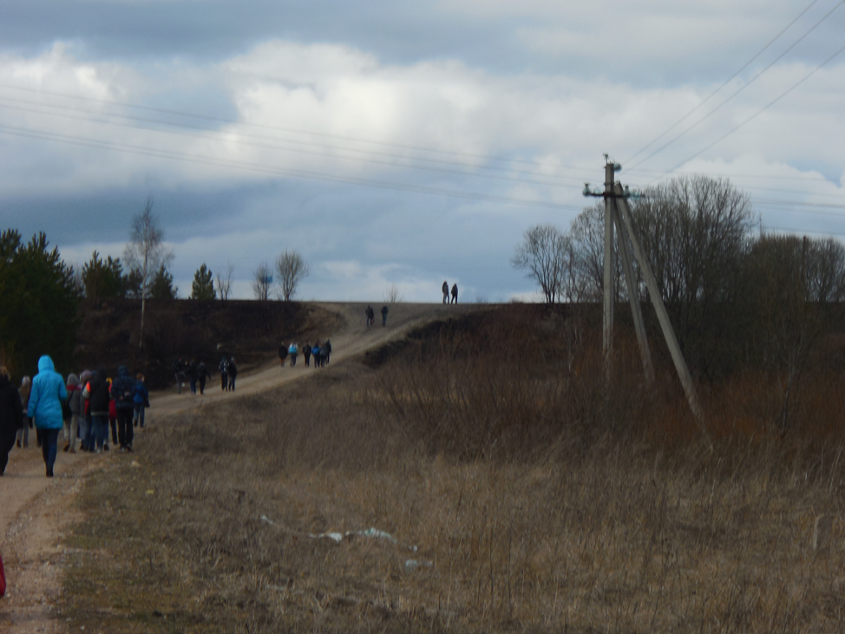

Палатов Роман, учащийся 7 класса ГБОУ школа 1245(3 здание).

